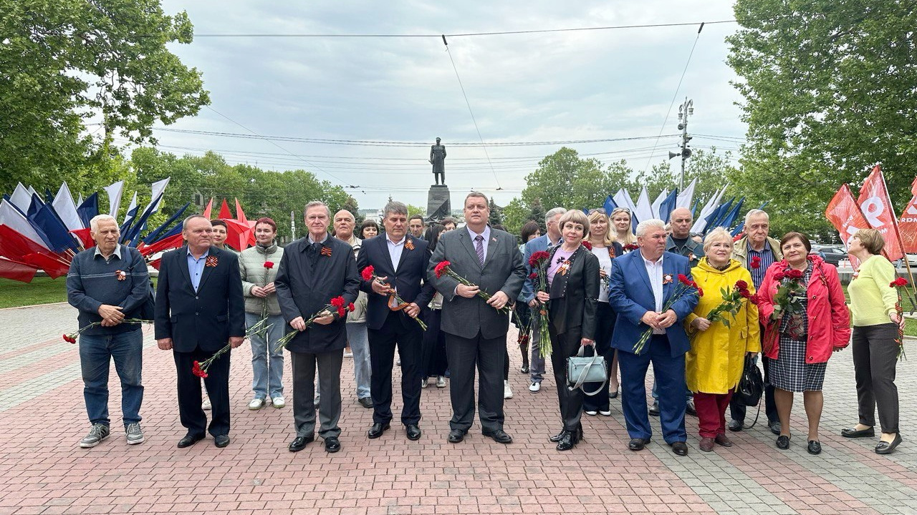
Акция прошла в преддверии Дня Великой Победы и 80-летия со Дня освобождения Севастополя от немецко-фашистских захватчиков. В ней приняли участие профсоюзные активисты, представляющие Севастопольское объединение организаций профсоюзов и городские отраслевые профорганизации.
